PEDOMAN WAWANCARA
- Apa pengertian dari Ma ’pasapa ’ 1
- Bagaimana proses pelaksanaan dalam kegiatan Ma ’pasapa ’ ?
- Berapa lama waktu pelaksanaa kegiatan Ma ’pasapa' ?
- Siapa yang melaksanakan atau menjalankan kegiatan Ma ’pasapa' 7
- Seperti apa nilai dan makna yang terkandung didalam budaya Ma ’pasapa' ?
- Mengapa budaya Ma ’pasapa ’ sudah mulai ditinggalkan bahkan sudah tidak
dilakukan lagi ?

KEMENTERIAN AGAMA
INSTITUT AGAMA KRISTEN NEGERI

(IAKN) TORAJA
Jalan Poros Makale-Makassar Km. 11,5; Telepon/Faksimile (0423)24620, 24064
Mengkendek Tana Toraja Email: stakntorala@yahoo.com
Nomor 2292/Ikn.05/PP.00.9/l0/2020
Sifat : Biasa
Lampiran : -
Hal : Permohonan Penelitian
15 Oktober 2020
Yth. Pimpinan MGT Jem. Imanuel Lantang Tedong
Klasis Seko Lemo
di
Tempat
Dengan hormat,
Dalam rangka menyelesaikan studi SI di IAKN Toraja, maka perlu diadakan penelitian
lapangan.Untuk itu kami mohon kesediaan Bapak/Ibu untuk memberikan izin penelitian kepada:
NAMA
NIRM
Jurusan
: Rusdianto
: 2020154292
: Teologi Kristen
yang akan meneliti tentang : “Kajian Teologis Terhadap Budaya Ma’pasapa’ Dan
Relevansinya Bagi Gereja Toraja Jemaat Imanuel Lantang Tedong”.
Demikian, atas perhatian dan keija sama yang baik, kami ucapkan terima kasih.
Rektor,
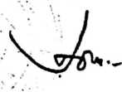
Joni Tapingku
Tembusan:
Ketua Jurusan Teologi IAKN Toraja
Di Tana Toraja

GEREJA TORAJA
(Anggota PGI)
KLASIS SEKO LEMO
JEMAAT IMANUEL LANTANG TEDONG
Alamat:se'pon Desa Malimongan,Kecamatan Seko,kab.luwu utara,.sul-sel
Lantang Tedong, 8 November 2020
SURAT KETERANGAN
N0:08/PMG-JILT/KSL.GT/Vl/2020
Yang bertanda tangan di bawah ini, Pimpinan Majelis Gereja jemaat imanuel lantang tedong
menerangkan bahwa:
Nama : RUSDIANTO
TTL
: Se'pon, 23 Februari 1996
Alamat : se'pon
Pekerjaan: Mahasiswa
Bahwa Saudara tersebut telah melakukan penelitian di Jemaat Imanuel Lantang Tedong
Klasis Seko Lemo yang menyangkut tentang Kegiatan Ma'pasapa'.
Demikian surat keterangan ini dibuat untuk dipergunakan sebagaimana mestinya.
PMG Jemaat Imanuel Lantang Tedong
Ketua
Yerwin
Sekretaris
Kasaman Tyarorok
/V’
f?/
UJf
l2<
Kasaman Tyarorok
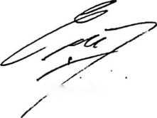
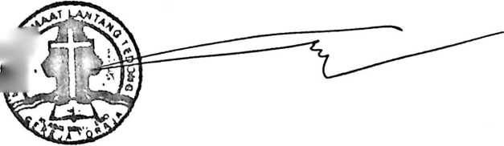


PERPUSTAKAAN IAKN TORAJA
Jl. Poros Makale-Makassar KM 12 Mengkcndek
SURAT KETERANGAN BEBAS PUSTAKA
Dengan ini menerangkan bahwa
Nama :RUSDIANTO
NIP/NIM/NIS : 2020154292
No Anggota :0002925
Menurut catatan kami tidak memliki pinjaman pustaka ataupun denda di PERPUSTAKAAN
IAKN TORAJA. Surat keterangan ini dikeluarkan untuk keperluan : Wisuda dan Akademik
Demikian Surat Keterangan ini dibuat untuk dapat dipergunakan sebagaimana mestinya.
ANDARIAS MANT^'^s2lh<
Kepala UPT Perpusta£ahnj^£^l

